Premio Nazionale di Poesia
Città di Livorno

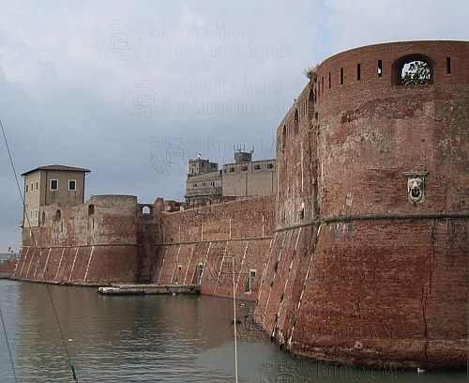

Edizione 2009

REGOLAMENTO

1. La Associazione Culturale Pietro Napoli, Piazza XI Maggio n. 4, 57122
Livorno, organizza la edizione 2009 del Premio Nazionale di Poesia
“Città di Livorno”

2. Le iscrizioni sono aperte ad autori italiani e stranieri.

3. Si partecipa con una sola poesia inedita, scritta in italiano, a tema libero,
contenuta nei trenta versi.
L’ opera dovrà essere inviata in otto copie dattiloscritte, di cui una sola
contrassegnata con nome, cognome, indirizzo, data di nascita, recapito
telefonico, entro e non oltre il 30 MAGGIO 2009 (farà fede il timbro postale) a:

Associazione Culturale Pietro Napoli
Premio Nazionale di Poesia "Città di Livorno"
Casella Postale 441 – Livorno Centro - 57123 Livorno.

Fotocopia della ricevuta di versamento dovrà essere allegata agli elaborati.

4. Il contributo per la iscrizione è di Euro 20,00 (venti/00) da versare sul conto
corrente postale n. 51942506 intestato a:
Associazione Pietro Napoli - Piazza XI Maggio, 4 - 57122 Livorno.

5. L'esame delle composizioni sarà affidato ad una Giuria di alta competenza e
riconosciuto prestigio professionale. Ogni componente della Giuria esamina
un esemplare anonimo di tutte le opere in concorso e provvede ad assegnare
il proprio giudizio di merito alle singole liriche.
Nella riunione collegiale, alla presenza di un segretario, saranno verbalizzati i
risultati finali.
Il giudizio espresso dalla commissione è inappellabile.

6. La cerimonia di premiazione, salvo cause di forza maggiore, si svolgerà
all’aperto presso il palco estivo de La Caprillina, (Parco dell’Ippodromo
Federico Caprilli), a Livorno, la sera del 27 giugno 2009, con inizio alle ore
21.00.
Tutti i partecipanti sono invitati a presenziare alla serata, che prevede anche
ospiti e momenti di spettacolo.

7. Premi:
I primi dieci classificati riceveranno una medaglia d’oro.
Le opere dall'undicesimo al ventesimo posto verranno premiate con medaglie
d'argento.
Le opere finaliste verranno lette, durante la manifestazione finale, da attori
professionisti.
I premi saranno consegnati personalmente agli autori durante la serata.

8. Le opere finaliste saranno pubblicate sul quotidiano Corriere di Livorno.

9. L'organizzazione si riserva la possibilità di pubblicare una raccolta delle opere
vincitrici.

Per eventuali ed ulteriori informazioni telefonare ai numeri della segreteria del
concorso 339 2030971 - 338 9718376 oppure inviare una e-mail all’indirizzo
info@pietronapoli.it
info web: www.pietronapoli.it ( sezione Manifestazioni)

SCHEDA DI ISCRIZIONE

(compilare in stampatello) ( inviare tramite posta)

Premio Nazionale di Poesia
"CITTA' DI LIVORNO"
edizione 2009

Il/La sottoscritto___________________________________________________

nato/a a____________________________________il ____________________

residente a________________________________________CAP ___________

in ___________________________________________________ N.________

e-mail: __________________________________________________________

codice fiscale _____________________________________________________

professione______________________________________________________

Chiede
l’iscrizione al Premio Nazionale di Poesia “Città di Livorno” 2009, e rilascia ampia liberatoria ai fini promo-pubblicitari, legati alla diffusione di immagini e testi personali, qualora pubblicati, radiodiffusi, anche da terzi, o inseriti su internet.

________________________________________________________________
In fede
Firma del candidato

____________________________________________
Firma esercente la patria potestà per i candidati minori (con nome e cognome in stampatello)

____________________________________________

L'informativa sull'utilizzazione dei dati personali ai sensi dell'art. 10 L.675/96 consente il loro trattamento esclusivamente nelle misure necessarie al premio.

